JURNAL SKRIPSI

PENGARUH PIJAT OKSITOSIN TERHADAP PENGELUARAN ASI PADA IBU POST PARTUM DI PMB TRI WURYANINGSIH, A.Md.Keb KECAMATAN GADINGREJO
KOTA PASURUAN

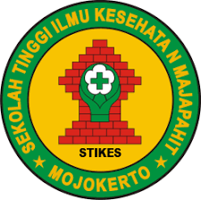

PUPUT AYUNDA RAMADIANTI
2025201006

PROGRAM STUDI S1 KEBIDANAN
SEKOLAH TINGGI ILMU KESEHATAN MAJAPAHIT
MOJOKERTO
2021

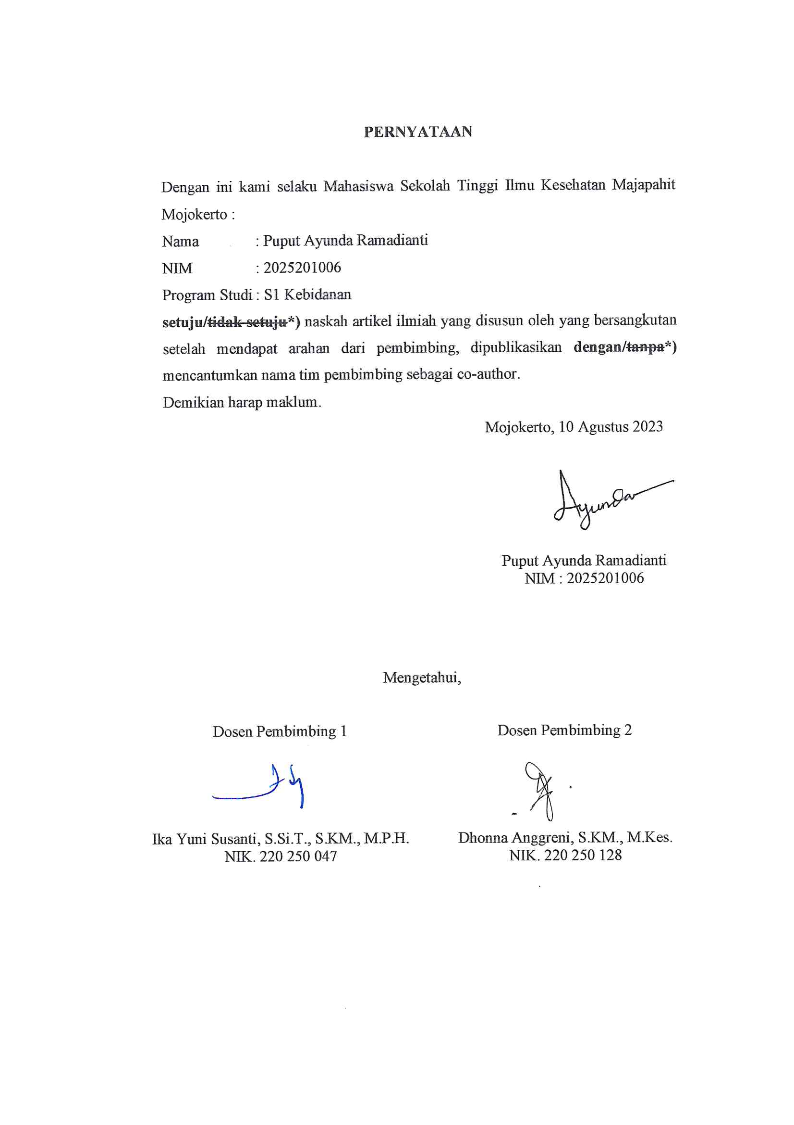

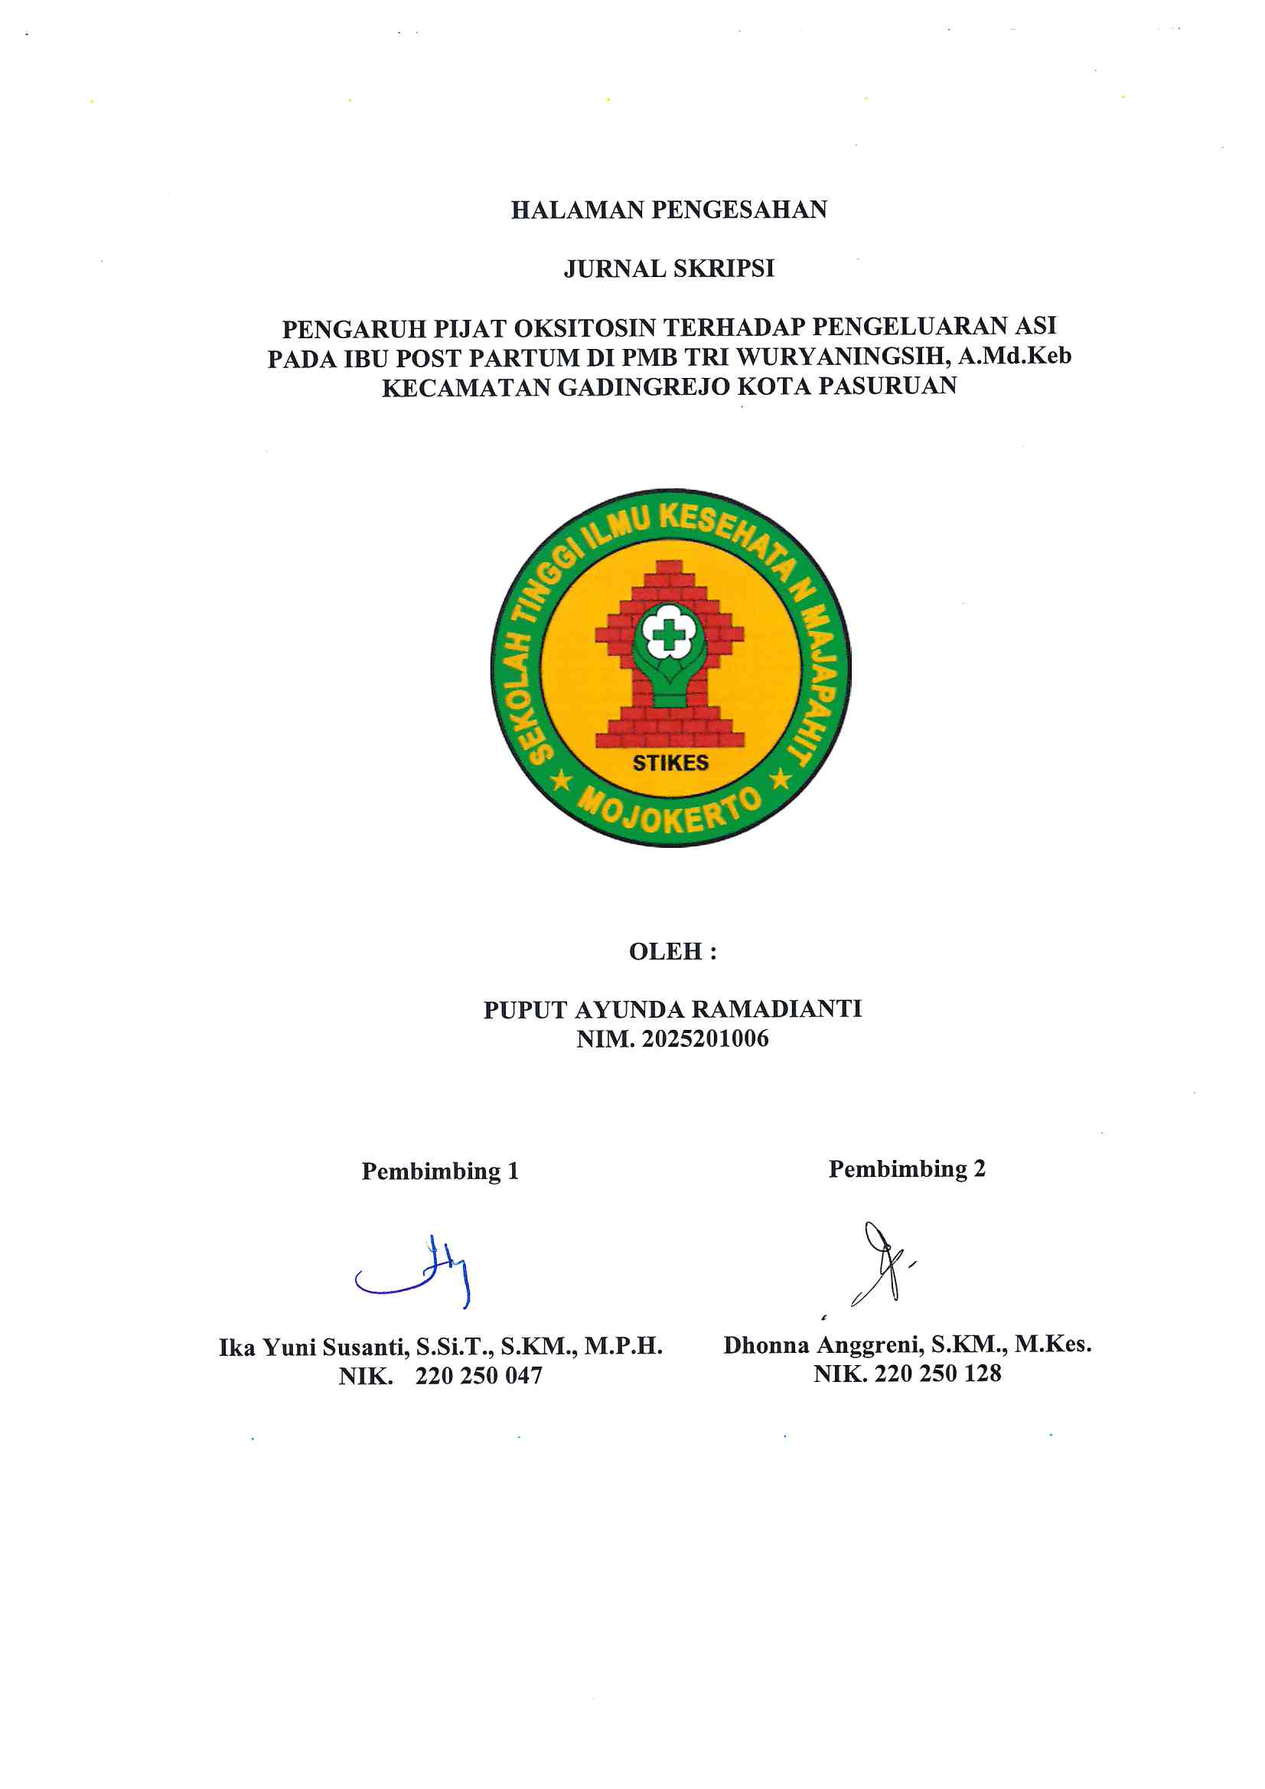

PENGARUH PIJAT OKSITOSIN TERHADAP PENGELUARAN ASI PADA IBU POST PARTUM DI PMB TRI WURYANINGSIH, A.Md.Keb KECAMATAN GADINGREJO KOTA PASURUAN

Puput Ayunda Ramadianti
Program Studi S1 Kebidanan STIKES Majapahit
puputayunda99@gmail.com
Ika Yuni Susanti, S.Si.T., S.KM., M.P.H.
Dosen S1 Kebidanan STIKES Majapahit
ikayunisusanti@gmail.com
Dhonna Anggreni, S.KM., M.Kes.
Dosen S1 Kebidanan STIKES Majapahit
dhonnaanggreni@gmail.com

ABSTRAK

Pengeluaran ASI yang sedikit pada hari-hari pertama setelah melahirkan menjadi hambatan pada ibu postpartum dalam memberikan ASI secara dini kepada bayinya. Hal ini disebabkan pengaruh hormon oksitosin sebab isapan bayi yang lemah saat pertama melahirkan. Tujuan penelitian ini adalah untuk menganalisis pengaruh pijat oksitosin terhadap pengeluaran ASI pada ibu postpartum di PMB Tri Wuryaningsih, A.Md.Keb Kecamatan Gadingrejo Kota Pasuruan. Jenis penelitian ini adalah quasi eksperimen dengan rancang bangun one groups pretest-posttest design. Populasi dalam penelitian ini adalah 25 Ibu dan sampel berjumlah 24 Ibu yang sudah diperhitungkan menggunakan rumus slovin, pengambilan sampel dengan teknik simple random sampling. Teknik pengumpulan data menggunakan kuesioner dan checklist kemudian analisis data yang dilakukan adalah univariat dan bivariat menggunakan uji wilcoxon match pair test. Penelitian dilakukan pada bulan Desember. Hasil penelitian sebelum dilakukan pijat oksitosin sebagian besar pengeluaran ASI lancar sejumlah 0 ibu (0%), cukup lancar sejumlah 7 ibu (29,2%), kurang lancar sejumlah 17 ibu (70,8%), sesudah dilakukan pijat oksitosin sebagian besar responden pengeluaran ASI nya lancar sejumlah 24 ibu (100%). Berdasarkan perhitungan uji statistik wilcoxon didapatkan nilai Z sebesar 4,490 nilai $ρ$ value sebesar 0,000 nilai $ρ$value menunjukkan nilai signifikansi kurang dari 0,050,05) maka H₁ diterima. Peneliti dapat menyimpulkan bahwa terdapat pengaruh pijat oksitosin terhadap pengeluaran ASI pada ibu postpartum.
Kata kunci : pijat oksitosin, pengeluaran ASI, ibu postpartum

ABSTRACT

Little milk expenditure in the first days after giving birth is an obstacle for postpartum mothers in giving early breastfeeding to their babies. This is due to the influence of the hormone oxytocin because the baby's suction is weak during the first delivery. The purpose of this study was to analyze the effect of oxytocin massage on breastfeeding expenditure in postpartum mothers at PMB Tri Wuryaningsih, A.Md.Keb, Gadingrejo District, Pasuruan City. This type of research is a quasi-experimental design with one groups pretest-posttest design. The population in this study were 25 mothers and a sample of 24 mothers who had been calculated using the slovin formula, taking samples using simple random sampling technique. Data collection techniques used questionnaires and checklists, then data analysis was carried out using univariate and bivariate test using the Wilcoxon match pair test. The research was conducted in December , Gadingrejo District, Pasuruan City. The results of the study before the oxytocin massage were carried out, most of the milk output was smooth, a number of 0 mothers (0%), quite smooth, a number of 7 mothers (29.2%), less smooth, 17 mothers (70.8%), after the oxytocin massage, most of the respondents 24 mothers (100%) had smooth milk production. Based on the calculation of the Wilcoxon statistical test, the Z value is 4.490, the ρ value is 0.000, the ρ value indicates a significance value of less than 0.05 (sig≤ 0.05), so H1 is accepted. Researchers can conclude that there is an effect of oxytocin massage on breastfeeding expenditure in postpartum mothers.
Keywords: oxytocin massage, breastfeeding, postpartum mothers

- PENDAHULUAN
Pengeluaran ASI yang sedikit pada hari-hari pertama setelah melahirkan menjadi hambatan pada ibu postpartum dalam memberikan ASI secara dini kepada bayinya. untuk mengeluarkan ASI dibutuhkan upaya nonfarmakologis berupa pijat oksitosin. Kurangnya volume ASI dapat disebabkan oleh kurangnya rangsangan hormon prolaktin dan oksitosin yang sangat berperan dalam proses produksi dan pengeluaran ASI (Litasari, et al., 2018). Proses pengeluaran air susu tergantung pada let down reflex, dimana hisapan puting dapat merangsang kelenjar pictuitary posterior untuk menghasilkan hormon oksitosin, yang dapat merangsang serabut otot halus di dalam dinding saluran air susu agar air susu dapat mengalir secara lancar (Putri, 2019).
Berdasarkan data yang diperoleh dari profil kesehatan di Indonesia secara nasional,cakupan bayi mendapat ASI eksklusif tahun 2020 yaitu sebesar 66,06%. Angka tersebut sudah melampaui target Renstra tahun 2020 yaitu 40%. Persentase tertinggi cakupan pemberian ASI eksklusif terdapat pada Provinsi Nusa Tenggara Barat (87,33%), sedangkan persentase terendah terdapat di Provinsi Papua Barat (33,96%). Terdapat dua provinsi yang belum mencapai target Renstra tahun 2020, yaitu Maluku dan Papua Barat (Kementerian Kesehatan RI, 2020). Berdasarkan data di Jawa Timur tahun 2020 diketahui bahwa cakupan bayi usia < 6 bulan yang mendapat ASI eksklusif sebesar 61,0%. Cakupan tersebut mengalami penurunan dibandingkan dengan tahun 2019 (68,2%). Tetapi cakupan ini sudah diatas target RPJMN tahun 2020 yaitu sebesar 40%. Pada tahun 2020 Kota Pasuruan didapatkan cakupan bayi usia < 6 bulan yang mendapat ASI eksklusif sebesar 192 atau 51,2% dari 375 bayi (Dinas Kesehatan Provinsi Jawa Timur, 2020).
Saat terpenting waktu menyusui adalah beberapa hari pertama setelah melahirkan. Akan tetapi banyak sekali permasalahan yang ditemukan pada ibu menyusui antara lain: ibu merasa bahwa ASInya tidak cukup bagi bayinya dan ASI tidak keluar lancar pada hari pertama kelahiran bayi. Perasaan ibu tersebut akan menyebabkan penurunan hormon prolaktin dan oksitosin sehingga ASI tidak dapat keluar segera setelah melahirkan dan akhirnya ibu memutuskan untuk memberikan susu formula pada bayinya (Latifah, et al., 2015). Oleh sebab itu perlu dilakukan stimulasi reflek oksitosin sebelum ASI dikeluarkan atau diperas. Bentuk stimulasi yang dilakukan pada ibu adalah dengan pijat oksitosin (Indrayani & PH, 2019). Pijat oksitosin adalah pemijatan pada sepanjang tulang belakang (vertebra) sampai tulang costae kelima-keenam dan merupakan usaha untuk merangsang hormone prolaktin dan oksitosin setelah melahirkan.
Pada penelitian sebelumnya menunjukkan pengaruh pijat oksitosin terhadap pengeluaran ASI pada ibu menyusui sebelum diberikan pijat oksitosin, sebagian besar pengeluaran ASI kurang lancar sebanyak 17 ibu (68%). Sedangkan sesudah diberikan pijat oksitosin pada ibu sebagian besar pengeluaran ASI lancar sebanyak 25 ibu (100%). Maka ada pengaruh pijat oksitosin terhadap kelancaran pengeluaran ASI. Berdasarkan uraian data di atas maka peneliti tertarik untuk melakukan penelitian tentang “Pengaruh pijat oksitosin terhadap pengeluaran ASI pada ibu postpartum di PMB Tri Wuryaningsih, A.Md.Keb Kecamatan Gadingrejo Kota Pasuruan”.

- METODE PENELITIAN
Berdasarkan permasalahan dan tujuan yang hendak dicapai, jenis penelitian yang digunakan dalam penelitian ini yaitu quasi eksperimen dengan rancang bangun one groups pretest-posttest design. Populasi dalam penelitian ini adalah 25 Ibu dan sampel berjumlah 24 Ibu yang sudah diperhitungkan menggunakan rumus slovin, pengambilan sampel dengan teknik simple random sampling. Teknik pengumpulan data menggunakan kuesioner dan checklist kemudian analisis data yang dilakukan adalah univariat dan bivariat menggunakan uji wilcoxon match pair test.
Penelitian ini dilaksanakan di PMB Tri Wuryaningsih, A.Md.Keb Kecamatan Gadingrejo Kota Pasuruan. Adapun alasan pemilihan tempat penelitian ini karena tersedianya sampel yang memadai. Penelitian dilakukan pada bulan Desember 2021-Maret 2022 di PMB Tri Wuryaningsih, A.Md.Keb Kecamatan Gadingrejo Kota Pasuruan.

- HASIL PENELITIAN DAN PEMBAHASAN
- Hasil Penelitian
Tabel 1 Distribusi frekuensi responden berdasarkan usia di PMB Tri Wuryaningsih, A.Md.Keb Kecamatan Gadingrejo Kota Pasuruan.
No | Karakteristik | Frekuensi | Persentase (%)
 | Usia
1 | <20 tahun | 0 | 0
2 | 20-35 tahun | 23 | 95.8
3 | >35 tahun | 1 | 4.2
 | Total | 24 | 100

Berdasarkan Tabel 1 menunjukkan bahwa sebagian besar Ibu berusia 20-35 sebanyak 23 responden (95,8%).
Tabel 2 Distribusi frekuensi responden berdasarkan pendidikan terakhir di PMB Tri Wuryaningsih, A.Md.Keb Kecamatan Gadingrejo Kota Pasuruan.
No | Pendidikan terakhir | Frekuensi | Persentase (%)
1  2  3 | SD  SMP  SMA | 0  0  18 | 0  0  75.0
4 | PT | 6 | 25.0
 | Total | 24 | 100

Berdasarkan Tabel 2 menunjukkan bahwa sebagian besar Ibu pendidikan terakhir SMA sejumlah 18 responden (75,0%).

Tabel 3 Distribusi frekuensi responden berdasarkan pekerjaan di PMB Tri Wuryaningsih, A.Md.Keb Kecamatan Gadingrejo Kota Pasuruan.
No | Pekerjaan | Frekuensi | Persentase (%)
1  2 | Tidak Bekerja  Bekerja | 7  17 | 29.2  70.8
 | Total | 24 | 100

Berdasarkan Tabel 3 menunjukkan bahwa sebagian besar Ibu yang bekerja sejumlah 17 responden (70,8%).
Tabel 4 Distribusi frekuensi responden berdasarkan pengeluaran ASI pada ibu postpartum sebelum dilakukan pijat oksitosin di PMB Tri Wuryaningsih, A.Md.Keb Kecamatan Gadingrejo Kota Pasuruan.
No | Pengeluaran ASI | Pijat Oksitosin
No | Pengeluaran ASI | Jumlah | Persentase (%)
1 | Lancar | 0 | 0.0
2 | Cukup Lancar | 7 | 29.2
3 | Kurang Lancar | 17 | 70.8
 | Total | 24 | 100
Berdasarkan Tabel 4 menunjukkan bahwa responden sebelum diberikan pijat oksitosin pengeluaran ASI kurang lancar sejumlah 17 ibu (70,8%).
Tabel 5 Distribusi frekuensi responden berdasarkan pengeluaran ASI pada ibu postpartum sesudah dilakukan pijat oksitosin di PMB Tri Wuryaningsih, A.Md.Keb Kecamatan Gadingrejo Kota Pasuruan.
No | Pengeluaran ASI | Pijat Oksitosin
No | Pengeluaran ASI | Jumlah | Persentase (%)
1 | Lancar | 24 | 100.0
2 | Cukup Lancar | 0 | 0.0
3 | Kurang Lancar | 0 | 0.0
 | Total | 24 | 100

Berdasarkan Tabel 5 menunjukkan bahwa responden sebelum diberikan pijat oksitosin pengeluaran ASI lancar sejumlah 24 ibu (100%).
Tabel 6 Tabulasi silang pengaruh pijat oksitosin terhadap pengeluaran ASI pada ibu postpartum di PMB Tri Wuryaningsih, A.Md.Keb Kecamatan Gadingrejo Kota Pasuruan.
No | Pengeluaran ASI | Sebelum |  | Sesudah
No | Pengeluaran ASI | Jumlah | Persentase (%) | Jumlah | Persentase (%)
1 | Lancar | 0 | 0.0 | 24 | 100.0
2 | Cukup | 7 | 29.2 | 0 | 0.0
3 | Kurang | 17 | 70.8 | 0 | 0.0
 | Total | 24 | 100 | 24 | 100
Uji Wilcoxon
Z = 4.490
p = 0.000

Berdasarkan Tabel 6 didapatkan bahwa ada perubahan yang terjadi antara ibu post partum sebelum diberikan perlakuan pijat oksitosin yang sebagian besar pengeluaran ASI kurang lancar berjumlah 17 Ibu (70,8%) sedangkan jumlah responden sesudah diberikan perlakuan pijat oksitosin memiliki pengeluaran ASI yang lancar yaitu berjumlah 24 Ibu (100%). Hasil penelitian tersebut diperkuat oleh hasil uji statistik Wilcoxon yang didapatkan nilai Z sebesar 4,490 nilai $ρ$ value sebesar 0,000 nilai $ρ$value dalam penelitian ini menunjukkan nilai signifikansi kurang dari 0,050,05) maka H₁ diterima dinyatakan ada pengaruh yang signifikansi antara pijat oksitosin terhadap pengeluaran ASI pada ibu postpartum.

- Pembahasan
a. Pengeluaran ASI sebelum dilakukan pijat oksitosin
Berdasarkan tabel 4.4 bahwa pengeluaran ASI pada ibu postpartum sebelum dilakukan pijat oksitosin di PMB Tri Wuryaningsih, A.Md.Keb Kecamatan Gadingrejo Kota Pasuruan didapatkan bahwa responden pengeluaran ASI kurang lancar sejumlah 17 ibu (70,8%).
Hal ini didukung dengan teori yang dikemukakan oleh (Muryani, 2022) hisapan bayi berpengaruh terhadap produksi ASI dikarenakan waktu bayi menghisap payudara ibu, terjadi rangsangan neurohormonal pada puting susu dan aerola ibu. Rangsangan ini diteruskan ke hypophyse melalui nervus vagus terus kelobus anterior dari lobus ini akan mengeluarkan hormone prolaktin masuk ke peredaran darah sampai pada kelenjar-kelenjar pembuat ASI. Kelenjar ini akan terangsang untuk menghasilkan ASI. Hormon prolaktin yang berperan dalam produksi ASI.
Menurut peneliti, hasil penelitian pijat oksitosin yang dilakukan pada ibu postpartum sebagian besar responden mengalami pengeluaran ASI yang kurang lancar dan ASI tidak dapat merembes keluar melalui puting ibu itu disebabkan karena ibu yang jarang atau tidak pernah menyusui anaknya karena tidak memiliki ASI yang memadai dan hisapan anak menjadi berkurang dengan demikian pengeluaran ASI pun berkurang.
Berdasarkan tabel 4.1 didapatkan bahwa responden berusia 20-35 tahun berjumlah 23 responden (95,8%). Sama halnya dengan pendapat (Biancuzzo, 2003), yang menjelaskan bahwa ibu yang berusia 20-35 tahun pada umumnya dapat menghasilkan cukup ASI dibandingkan dengan yang berusia >35. Hal ini sejalan dengan penelitian yang dilakukakan (Pudjiadi, 2012) yang mengatakan bahwa ibu yang usianya lebih muda akan lebih banyak memproduksi ASI dibandingkan dengan ibu yang usinya lebih tua. Menurut peneliti, usia ibu berpengaruh terhadap pengeluaran ASI ibu yang berusia lebih muda akan lebih banyak memproduksi ASI karena hormon prolaktin dalam tubuh ibu akan lebih cepat diproduksi.
Berdasarkan tabel 4.2 di dapatkan hasil bahwa responden berpendidikan SMA yaitu berjumlah 18 ibu (75,0%). Menurut (Lindawati, 2019) menyatakan bahwa tingkat pendidikan seseorang berpengaruh dalam memberikan respon terhadap sesuatu yang datang dari luar. Presentase penduduk dengan tingkat pendidikan SMA ke atas memiliki status kesehatan baik yang paling banyak jika dibandingkan dengan mereka yang berpendidikan SD atau SMP ataupun dengan yang tidak sekolah. Dapat dikatakan penduduk yang tingkat pendidikannya rendah berpeluang 1.7 kali berstatus kesehatan buruk dibanding mereka yang berpendidikan rata-rata sedang hanya berpeluang 1.2 kali memiliki status kesehatan buruk daripada penduduk yang berpendidikan tinggi. Penelitian yang dilakukan dapat disimpulkan bahwa semakin tinggi tingkat pendidikan seseorang maka semakin baik status kesehatannya sebaliknnya semakin rendah tingkat pendidikan seseorang maka semakin buruk status kesehatannya. Menurut peneliti, jika pendidikan seseorang masih rendah maka pengetahuan juga akan berkurang. Berkurangnya pengetahuan yang dimiliki seseorang maka besar kemungkinan status kesehatan individu akan menuruan atau bahkan memburuk, dengan demikian kita dapat memberikan tambahan informasi kepada ibu tentang pentingnya pijat oksitosin dan manfaat yang di dapatkan setelah melakukan pijat oksitosin agar para ibu memiliki pengeluaran ASI yang lancar.
Berdasarkan tabel 4.3 didapatkan bahwa responden yang bekerja yaitu 17 ibu (%). Hal ini sesuai dengan teori (Tanjung & Rangkuti, 2020) yang menyatakan bahwa bekerja bukan alasan untuk menghentikan pemberian ASI secara eksklusif, meskipun cuti melahirkan hanya 3 bulan. Dengan pengetahuan yang benar tentang menyusui, perlengkapan memerah ASI seorang ibu yang bekerja dapat tetap memberikan ASI eksklusif. Walaupun pada saat pengambilan data responden belum kembali bekerja akan tetapi ada kemungkinan bahwa ibu yang bekerja yang tidak mempunyai pengetahuan cukup tentang menyusui merasa khawatir atau cemas dengan produksi ASI nya. Hasil penlitian ini sejalan dengan yang dilakukan (Wulandari, et al., 2014) yang berjudul Pengaruh Pijat Oksitosin terhadap Pengeluaran Kolostrum pada Ibu Postpartum yang mengatakan bahwa kecemasan dapat menyebabkan pikiran ibu terganggu dan ibu merasa tertekan (stress), bila ibu mengalami stress maka akan terjadi hambatan dari let-down reflex sehingga air susu tidak mengalir. Kecemasan dan kelelahan ibu akan mempengaruhi reflek let down dan menurunkan produksi ASI. Menurut peneliti, ibu yang bekerja memiliki pengeluaran ASI yang kurang lancar dikarenkan ibu yang bekerja jauh dari anak dan jarang untuk menyusui sehingga produksi ASI menurun dan apabila seorang ibu kurang beristirahat, stress atau merasa cemas maka akan mempengaruhi jumlah ASI yang dipoduksi dan akan mengakibatkan kurang nutrisi terhadap bayi.
b. Pengeluaran ASI sesudah dilakukan pijat oksitosin
Berdasarkan tabel 4.5 bahwa pengeluaran ASI pada ibu postpartum sesudah dilakukan pijat oksitosin berdasarkan penelitian yang dilaksanakan di PMB Tri Wuryaningsih, A.Md.Keb Kecamatan Gadingrejo Kota Pasuruan didapatkan bahwa responden pengeluaran ASI lancar sejumlah 24 ibu (100%).
Menurut (Wulandari, et al., 2014) menyatakan, bahwa dengan melakukan pemijatan pada sepanjang tulang belakang (vertebrae) sampai tulang costae kelima-keenam akan merangsang hormon prolaktin yang diproduksi oleh hipofisie anterior dan oksitosin ASI pun otomatis dapat lebih lancar. Hal ini sesuai dengan penelitian yang dilakukan oleh (Hanum, et al., 2016) yang menyatakan bahwa efek terhadap produksi ASI lebih banyak dan ASI keluar lancar lebih awal yaitu pada hari ke 2. Sedangkan responden yang tanpa dilakukan pijat oksitosin memiliki produksi ASI yang sedikit meskipun ASI keluar namun ASI keluar lebih lama yaitu pada hari 3-4. Pijatan oksitosin berfungsi untuk meningkatkan hormone oksitosin yang dapat menenangkan ibu sehingga ASI pun lancar.
Menurut peneliti, pengeluaran ASI yang dialami ibu postpartum setelah dilakukakan pijat oksitosin karena disebabkan oleh pengaruh dari hormon prolaktin dan hormon oksitosin yang keluar karena adanya rangsangan dari pijatan yang dilakukan dipunggung tulang belakang yang mengakibatkan ASI keluar melalui puting susu yang dilakukan dengan isapan mulut bayi dengan dilakukan pijatan ditulang belakang ibu akan merasa tenang, rileks sehingga hormone oksitosin keluar dan ASI cepat lancar.
c. Pengaruh pijat oksitosin terhadap pengeluaran ASI pada ibu postpartum
Berdasarkan tabel 4.6 menunjukkan bahwa didapatkkan adanya perubahan jumlah responden sebelum dilakukan pijat oksitosin sebagian ibu mengalami pengeluaran ASI kurang lancar berjumlah 17 Ibu (70,8%), sedangkan jumlah responden sesudah diberikan perlakuan berupa pijat oksitosin seluruh responden mengalami pengeluaran ASI yang lancar berjumlah 24 Ibu (100%). Hasil penelitian tersebut diperkuat oleh hasil uji statistik Wilcoxon yang didapatkan nilai Z sebesar 4,490 nilai $ρ$ value sebesar 0,000 nilai $ρ$value dalam penelitian ini menunjukkan nilai signifikansi kurang dari 0,050,05) maka H₁ diterima yang berarti ada pengaruh yang signifikansi antara pijat oksitosin terhadap pengeluaran ASI pada ibu postpartum. Berdasarkan nilai pengeluaran ASI sebelum dan sesudah dilakukan pijat oksitosin diketahui bahwa sebelum pijat oksitosin sebagian besar ibu mengalami pengeluaran ASI kurang lancar, sedangkan sesudah dilakukan pijat oksitosin sebagian besar ibu memiliki pengeluaran ASI yang lancar sehingga dapat disimpulkan bahwa ada pengaruh antara pijat oksitosin terhadap pengeluaran ASI pada ibu postprtum di di PMB Tri Wuryaningsih, A.Md.Keb Kecamatan Gadingrejo Kota Pasuruan.
Menurut (Litasari, et al., 2018) Pijat oksitosin merupakan pemijatan tulang belakang pada costa ke 5-6 sampai ke scapula yang akan mempercepat kerja saraf parasimpatis merangsang hipofise posterior untuk mengeluarkan oksitosin. Pijat oksitosin dilakukan untuk merangsang oksitosin atau reflek let down. Pijat oksitosin ini dilakukan dengan cara memijat pada daerah punggung sepanjang kedua sisi tulang belakang. Dengan dilakukan pemijatan ini, ibu akan merasa rileks dan kelelahan setelah melahirkan akan hilang sehingga dapat membantu merangsang pengeluaran hormon oksitosin. Hal ini sesuai dengan penelitian yang dilakukan oleh (Indrasari, 2019) pijat oksitosin ini bisa dilakukan segera setelah ibu melahirkan bayinya dengan durasi 3-5 menit, frekuensi pemberian pijatan 1 kali sehari untuk mendapatkan jumlah ASI yang optimal dan baik. Pijatan ini tidak harus dilakukan langsung oleh petugas kesehatan tetapi dapat dilakukan oleh suami atau anggota keluarga yang lain.
Menurut peneliti, ibu yang tidak menyusui bayinya pada hari pertama menyusui disebabkan oleh kecemasan dan ketakutan ibu akan kurangnya produksi ASI serta kurangnya pengetahuan ibu tentang proses menyusui serta persepsi mereka tentang ketidakcukupan produksi ASI, sehingga ibu tidak yakin bisa memberikan ASI pada bayinya. Pengeluaran ASI dapat dipengaruhi oleh dua faktor yaitu produksi dan pengeluaran. Produksi ASI dipengaruhi oleh hormon prolaktin sedangkan pengeluaran dipengaruhi oleh hormon oksitosin. Hormon oksitosin berdampak pada pengeluaran hormone prolaktin sebagai stimulasi produksi ASI pada ibu selama menyusui. Oleh sebab itu perlu dilakukan stimulasi reflek oksitosin sebelum ASI dikeluarkan atau diperas. Bentuk stimulasi yang dilakukan pada ibu adalah dengan pijat oksitosin.

D. SIMPULAN DAN SARAN
- Simpulan
Pengeluaran ASI pada ibu postpartum sebelum dilakukan pijat oksitosin sebagian besar pengeluaran ASI kurang lancar 70,8%, sedangkan pengeluaran ASI pada ibu postpartum sesudah dilakukan pijat oksitosin sebagian besar pengeluaran ASI lancar 100%. Sehingga ada Pengaruh Pijat Oksitosin terhadap Pengeluaran ASI pada Ibu Postpartum di PMB Tri Wuryaningsih, A.Md.Keb Kecamatan Gadingrejo Kota Pasuruan.
- Saran
Diharapkan bidan dapat mengaplikasikan dan memberi tindakan pijat oksitosin pada ibu post partum untuk dapat memperlancar pengeluaran ASI. Responden diharapkan mampu untuk lebih meningkatkan kesehatan ibu dan bayi, terutama ibu lebih mengetahui tentang manfaat pijat oksitosin sehingga akan mendukung keberhasilan pemberian ASI eksklusif. peneliti selanjutnya diharapkan dalam melakukan penelitian lanjutan, dapat dilakukan dengan sampel yang lebih besar, jenis dan rancang bangun penelitian yang berbeda serta penggunaan kelompok kontrol. Selain itu juga untuk intevensi pijat oksitosin dilakukan dengan durasi yang berbeda yang memungkinkan lebih baik lagi dalam pengeluaran ASI.

DAFTAR PUSTAKA
Biancuzzo, M., 2003. Breastfeeding the Newborn: Clinical Strategies for Nurses, 2nd edition. St. Louis: Mosby.
Dinas Kesehatan Provinsi Jawa Timur, 2020. Profil Kesehatan Provinsi Jawa Timur Tahun 2020. Surabaya: Dinas Kesehatan Provinsi Jawa Timur.
Hanum, . S. M. F., Purwanti, Y. & Khumairoh, R. I., 2016. EFEKTIVITAS PIJAT OKSITOSIN TERHADAP PRODUKSI ASI. Jurnal Kebidanan Midwiferia.
Indrasari, N., 2019. MENINGKATKAN KELANCARAN ASI DENGAN METODE PIJAT OKSITOKSIN PADA IBU POST PARTUM. Jurnal Ilmiah Keperawatan Sai Betik, Volume 15.
Indrayani, T. & PH, A., 2019. Pengaruh Pijat Oksitosin dan Pijat Payudara terhadap Produksi ASI Ibu Postpartum di RB Citra Lestari Kecamatan Bojonggede Kota Bogor Tahun 2018. Journal for Quality in Women's Health, Volume 2, pp. 65-73.
Kementerian Kesehatan RI, 2020. Profil Kesehatan Indonesia Tahun 2020. Jakarta: Kementerian Kesehatan Republik Indonesia.
Latifah, J., Wahid, A. & A., 2015. PERBANDINGAN BREAST CARE DAN PIJAT OKSITOSIN TERHADAP PRODUKSI ASI PADA IBU POST PARTUM NORMAL. Perbandingan Breast Care dan Pijat Oksitosin, Volume 3, pp. 34-43.
Lindawati, R., 2019. Hubungan Pengetahuan, Pendidikan dan Dukungan Keluarga dengan Pemberian ASI Eksklusif. Faletehan Health Journal.
Litasari, R., Mahwati, Y. & Rasyad, A. S., 2018. The Effect Of Oxytocin Massage On The Expenditure And Production Of Breast Milk In Public Mother. JURNAL STIKES MUHAMMADIYAH CIAMIS : JURNAL KESEHATAN, Volume 5, pp. 61-70.
Muryani, 2022. Massage Rolling Punggung Terhadap Kelancaran ASI PadaIbu Nifas Di Puskesmas Siringan-Ringan Kecamatan Ujung Padang. Jurnal Mutiara Kebidanan, Volume 8.
P., 2012. Efektifitas Kombinasi Teknik Teknik Mermet dan Pijat Oksitosin Ibu Postpartum. Yogyakarta: Deepublish.
Putri, D. A., 2019. GAMBARAN PENGETAHUAN IBU NIFAS TENTANG PENINGKATAN PRODUKSI ASI DI WILAYAH KERJA PUSKESMAS TANJUNG KARANG TAHUN 2019.
Tanjung, W. W. & Rangkuti, N. A., 2020. HUBUNGAN STATUS PEKERJAAN IBU DAN DUKUNGAN KELUARGA DENGAN PEMBERIAN ASI EKSKLUSIF DI WILAYAH PUSKESMAS HUTAIMBARU. JURNAL EDUCATION AND DEVELOPMENT, Volume 8, p. 389.

